椅子能在不平的地面上放稳吗？

把椅子往不平的地面上一放，通常只有三只脚着地，放不稳，然而只要稍挪动几次，就可以四脚着地，放稳了。下面用数学语言证明。

- 模型假设
对椅子和地面都要作一些必要的假设：
- 椅子四条腿一样长，椅脚与地面接触可视为一个点，四脚的连线呈正方形。
- 地面高度是连续变化的，沿任何方向都不会出现间断（没有像台阶那样的情况），即地面可视为数学上的连续曲面。
- 对于椅脚的间距和椅脚的长度而言，地面是相对平坦的，使椅子在任何位置至少有三只脚同时着地。

二、模型建立

B

C A x

D
中心问题是数学语言表示四只脚同时着地的条件、结论。
首先用变量表示椅子的位置，由于椅脚的连线呈正方形，以中心为对称点，正方形绕中心的旋转正好代表了椅子的位置的改变，于是可以用旋转角度这一变量来表示椅子的位置。
其次要把椅脚着地用数学符号表示出来，如果用某个变量表示椅脚与地面的竖直距离，当这个距离为0时，表示椅脚着地了。椅子要挪动位置说明这个距离是位置变量的函数。
由于正方形的中心对称性，只要设两个距离函数就行了，记A、C两脚与地面距离之和为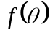，B、D两脚与地面距离之和为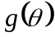，显然、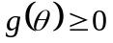，由假设2知f、g都是连续函数，再由假设3知、至少有一个为0。当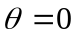时，不妨设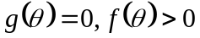，这样改变椅子的位置使四只脚同时着地，就归结为如下命题：
命题 已知、是的连续函数，对任意，*=0，且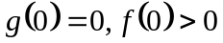，则存在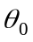，使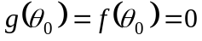。

三、模型求解
将椅子旋转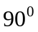，对角线AC和BD互换，由可知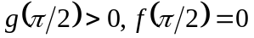。令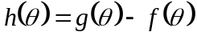，则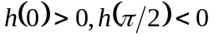，由f、g的连续性知h也是连续函数，由零点定理，必存在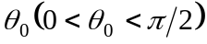使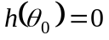，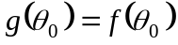，由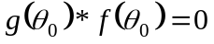，所以。

四、评 注
模型巧妙在于用已元变量表示椅子的位置，用的两个函数表示椅子四脚与地面的距离。利用正方形的中心对称性及旋转并不是本质的，同学们可以考虑四脚呈长方形的情形。

